Cevherlerde kurutma hızını düşürmek için gerekçe yoktur. Ama seramiklerde kurutma hızı kontrol edilmek zorundadır. Kuruma küçülmesi ve çatlama riski nedeniylor
Göreceli rutubey % 60 altında ise çiğ ve kırağı düşme olayı olmaz. İlk baharda meyva çiçeklerine zarar verir son baharda ürünlerin donmasına neden olur. Soğuk hava depolarından çıkan her şeyin üstüne çiğ düşer. Yumurta bir haftada tüketilmelidir. Çürür limon dış kabuğu çürür.
AVM’lerde göreceli rutubet % 40-60 arasında olmalıdır. 40 altı faranjite neden olur. 60 üstü çiğ kırağı düşmesine neden olur.
KURUTMA NİÇİN GEREKLİDİR
- EMNİYET : Kurutulmamış cevher yüksek sıcaklıktaki bir fırında ani buharlaşma ile ortaya çıkan hacımca genleşme sebebi ile ani patlamalara yol açabilir.
- ISI VERİMİ: Suyun buharlaşması sistemden ısı alarak gerçekleşir ve sistemin ısı verimini düşürür.
- REAKSİYON VERİMİ: Buharlaşan su, izole bir katman oluşturarak reaksiyon verimini düşürür.
- EKONOMİKLİK: Islak cevheri taşımak ve işleme tabi tutmak ekonomik değildir.

KURUTMANIN TANIMI:
Buharlaştırma yolu ile suyun cevherden uzaklaştırılmasıdır
Buharlaşma Reksiyonu:
H₂O _{(sıvı)} = H₂O _{(gaz)}
Termodinamik Bağıntı:
LogP = - A/T +B
Semboller:
P= Suyun Buhar Basıncı (mm.Hg)
T= Sıcaklık (K)
A, B= Sabitler

KURUTMA

GÖRECELİ RUTUBET

Göreceli rutubet havada bulunan su buharına ait kısmi basıncın, aynı sıcaklıktaki suyun denge buhar basıncına oranıdır. Başka bir deyişle göreceli rutubet, havanın belirli bir sıcaklıkta taşıyabileceği nem miktarının yüzde kaçını taşıdığını belirtir.

Göreceli rutubetin, bulutların etkisini bilirsek ona göre kurutma sistemini tasarlarız. Verimli bir kurutma yapılabilmesi için ortamdaki göreceli rutubetin miktarı ve etkisi bilinmelidir. Havadaki göreceli rutubet kontörlü ile seramik kurutma çok yaygındır. Cevher kurutmada ise göreceli rutubeti kontrol etmek gereksizdir.

Seramiklerde göreceli rutubeti kontrol ederek kurutma hızını da kontrol edebiliriz. Eğer seramiklerde kurutma hızı çok fazla olursa suyun yapıdan atılımı çok hızlı gerçekleşecektir ve kuruma-pişme küçülmesi sırasında çatlamalar meydana gelecektir. Bunun sonucunda seramik malzeme kullanılamaz hale gelecektir. Cevherde ise kurutma hızı önemsizdir. İstenildiği kadar arttırılabilir.

Buzdolabında göreceli rutubeti kontrol edersek gıda ve biyomalzeme alanlarında kullanılan iklimlendirme dolaplarının atmosferi kolaylıkla kontrol edilir.

Kurutma olayına su viskozitesinin de büyük etkisi vardır. Su viskozitesini azalttıkça kurutma hızını arttırırız. Çünkü akışkanlık artar ve parçanın içindeki suyun yüzeye gelme hızı artar. Böylece yapıdan atılma hızı da arttırılmış olur. Dolayısıyla kurutma hızı arttırılmış olur.

Giysilerin içerisine konulan beyaz taneler, giysileri ve ayakkabıları oluşan rutubetten korumak amacıyla konulur. Bu beyaz maddeler karbonattır. Makinaların bulunduğu ortamlarda rutubet hasarını azaltmak amacıyla da kullanılır.

Mumyalar sodyum karbonat ile kurutulur.

30x30x30 şeklinde dökülebilir refrakteri kurutmak için 9 ay gerekmektedir. Avrupada yapılan çalışmalar sonucunda, imalat sırasında %1-2 oranında “Amonyum Bikarbonat” katılması durumunda dökülebilir refrakterin kuruması için gereken 9 aylık süre 15 güne indirilmiştir. Aynı zamanda katılan bu madde refrakterin yüzey pürüzsüzlüğünü arttırmaktadır, daha pürüzsüz bir yüzey elde edilmesini sağlar.

Yemeklere katılan sodyum bikarbonat pişme sırasında gaz salarak, pişen yiyeceğin kabarmasını sağlar. Keklerin, hamurların kabartılması için kullanılabilir. Suyun içerisine sodyum karbonat katıp şişelersen buna soda denir. Doğadan doğal olarak elde ediliyorsa adı maden suyu denir.

WAX: Kurulanan yapıyı korumak için uygulanır.

Göreceli Rutubet= Belli bir sıcaklıkta, birim hacimdeki havanın çözebileceği maksimum rutubetin kaçtı kaçı kadar rutubet içerdiğini gösterir. Hacim sabit tutulur, sıcaklık artırılırsa göreceli rutubet düşer, kuruma hızı artar. Hava sıcaklığı sabit tutulursa göreceli rutubet oranı düşük olan havada kuruma hızı daha fazla olur.
Göreceli rutubet: Belirli bir sıcaklıkta, birim hacimdeki havanın çözebileceği maksimum rutubetin kaçta kaçı kadar rutubet içerdiğini gösterir.Hacim sabit tutulur, hava sıcaklığı artırılırsa izafi rutubet düşer.Bu durumda kuruma hızı artar.Hava sıcaklığı sabit alınırsa izafi rutubet oranı düşük olan havada kuruma hızı daha fazladır.Atmosferik rutubet kontrollü olan kurutma fırınları vardır.

*Göreceli rutubet %60 altında ise malzeme üzerinde yoğuşma (çiğ-kırağı) oluşmaz. Ancak Bu değer %60 altında ise malzemede yoğuşma meydana getirir ve cevher nem absorbe eder. Bunun sonucu olarak cevherin ağırlığı artar ve taşıma maliyeti yükselir. Ekstra kurutma için enerji sarfiyatına sebep olur.
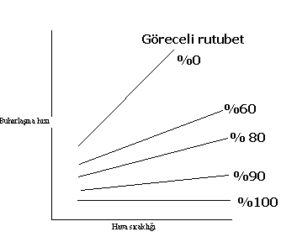
100 °C
0 °C

Şekil 8.5-Buharlaşma hızı-hava sıcaklığı grafiği(Yaman, 2006)

Buharlaşma hızı:Birim metrekarede birim saatte ortamdan ayrılan su miktarıdır.
0.27gr/m². °C( Felix Zeigler’in kitabından)
0 derecede %100 göreceli rutubet varsa buharlaşma hızı 0’dır. Hiçbir şey kurumaz. Yağmur yağarken bulutlarda %100 göreceli rutubet vardır ancak yeryüzeyinde %90 göreceli rutubet vardır. Yağmur ormanlarında göreceli rutubet çok yüksektir bu yüzden ortam sürekli ıslaktır, kuruma gerçekleşmez.
İstanbul’un göreceli rutubeti %60 civarındandır. Yazın çiğ düşmez. Göreceli rutubet %60’ın üzerindeyse çiğ ve kırağı düşer. AVM’lerde çiğ düşmemesi için göreceli rutubetin %60’ın üstüne çıkmaması gerekir. %40’ın da altna düşmemelidir. %40’ın altında göreceli rutubette insanların boğazları kurur ve faranjit meydana gelir.
Yağmur yağarken göreceli rutubet %100-%90 arasındadır.
Hava sıcaklığı 0 derece iken %100 rutubette kuruma hızı 0’dır. Aynı sıcaklıkta göreceli rutubet miktarı düştükçe kurutma hızı artacaktır. Sıcaklık arttıkça rutubet miktarı da azalırsa daha keskin kurutma hızı artışı görürüz.

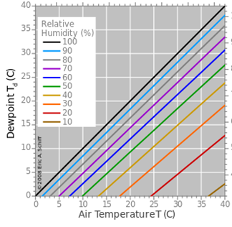
Dewpoint:Yoğuşma sıcaklığı. Hava cıcaklığı, göreceli rutubet miktarı ile yoğuşma noktasını bulabiliriz. Bu grafik onu gsösterir. Çiy, kırağı düşme olayları anlaşılabilir.

Göreceli rutubet: Belirli bir sıcaklıkta , birim hacimdeki havanın çözebileceği
maksimum rutubetin kaçta kaçı kadar rutubet içerdiğini gösterir.
Hacim sabit tutulur ve hava sıcaklığı arttırılırsa göreceli rutubet düşer.
Bu durumda kurutma hızı artar.

Hava sıcaklığı sabit tutulursa göreceli rutubet oranı düşük olan havada
kurutma hızı daha fazladır.
İşlem genelde atmosferi rutubet kontrollü kurutma fırınlarında yapılır.

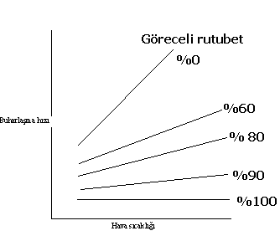
Şekil 8.5-Buharlaşma hızı-hava sıcaklığı grafiği(Yaman, 2006)

Su Vizkozitesinin Etkisi:
Rutubetli bir kütle kurutulurken , yüzeyden uzaklaşan suyun
yerine iç kısımdan su gelir. Eğer suyun akıcılığı iyi değilse iç- dış arasında su farkı oluşur.Sıcaklık arttıkça suyun vizkozitesi düşer. Suyun akıcılığı sıcaklığa bağlı olarak artarken seramik bünyede iç-dış su miktarı farkı azalır.

Hava Hareketlerinin Etkisi
Rutubetli seramik parçanın kuruması sırasında parça kenarında
göreceli rutubet % 90 lara çıkar.
Ve kuruma çok yavaşlar.
Eğer hava hareketleri varsa , rutubetli hava yüzeyden uzaklaşır, ve
yerine rutubeti az hava gelir ve kurutma hızı artmış olur.
Ancak kurutma hızının artması çatlama ve deformasyon riskini
arttırır. Cevherlerin kurutma hızını artırmanın riski yoktur.

Hava Hareketlerinin Etkisi
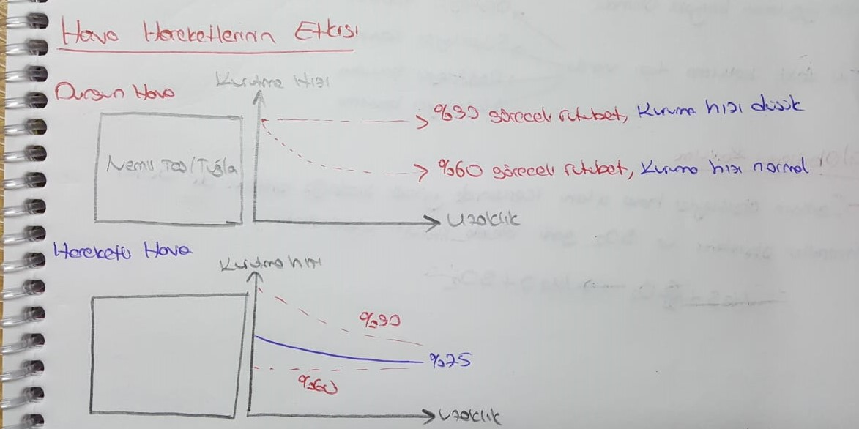

Göreceli rutubet %90 ise kurutma hızı çok düşüktür hatta yoktur. Yağmur ormanlarında %100 göreceli rutubet vardır ve kuruma yoktur. Yatay eksen nemli taş tuğladan uzaklığı göstermektedir. Düşey eksen ise göreceli rutubeti göstermektedir. Yaş tuğlanın hemen dibinde göreceli rutubet %90’dır. Buharlaşan hava tuğlanın etrafında hemen birikmektedir. Uzaklaştıkça göreceli rutubet %60’a düşer ve buharlaşma hızı artar. Alttaki şekilde ise nemli tuğla hareketli havanın bulunduğu ortama konulmuştur. Başlangıçta yaş tuğlanın hemen yanında %90 göreceli rutubet vardı ve çok çok yavaş kuruyordu. Ancak hava hareketi ile sirkülasyon sağlandığında tuğlanın hemen yanındaki göreceli rutubeti %75 miktarlarına düşürür ve kurutma hızını arttırır. Dolayısıyla bu sistem hava hareketleriyle yapılan kurutmanın ne kadar verimli olduğunu açıklamaktadır. Ortamın göreceli rutubetini ve havanın hareket durumunu yöneterek kurutma miktarını ve hızını ayarlayabiliriz.
- Rüzgarlı havalarda kıyafetler çok daha çabuk kurur.

Hareketli hava söz konusuysa hava hareketleri rutubetli havayı alıp götürür. Hareketli havada kurutma hızı fazladır. Hava hareketlerinin etkisini günlük yaşamdan bir örnekle açıklamak gerekirse; çamaşırlar, güneş ışını olmayan bir ortamda hava hareketleri nedeniyle hızlı kurumaktadırlar. Rutubetli seramik parçanın kuruması sırasında parça kenarında izafi rutubet %90’lara çıkar ve kuruma çok yavaşlar. Eğer hava hareketleri varsa, izafi rutubeti yüksek hava yüzeyden uzaklaşır ve yerine ortam izafi rutubetinde hava gelir ki kuruma hızı çok artmış olur.
Seramik parçalar güneşte asla kurutulmamalıdır. Çünkü, güneş ışınlarının vurduğu yerde hızlı diğer yerlerde yavaş kuruma olur ve rutubet gradyanı olur ki bu da çatlama olmasına sebep olur. Ancak cevherler açısından böyle bir sınırlama yoktur, aksine kuruma sırasında meydana gelebilecek mekanik dayanımın düşmesi

1 derecede seramiği kurutursak suyun akıcılığı düşük ve kuruma yavaştır. Seramik malzemenin yüzeyinde bulunan su buharlaşır ancak seramiğin iç bölgelerindeki suyun yüzeye akışı yavaş olduğundan hızlı kuruma sağlanamaz. Aynı parça üzerinde 99 derecede kurutma yaparsak, içerideki suyun akışı yüzeye doğru hızlanır ve kuruma işlemi 8 kat daha hızlı gerçekleşir. Aynı şey cevher hazırlama işleminde de önemlidir.

KURUTMA

GÖRECELİ RUTUBET

Göreceli rutubet havada bulunan su buharına ait kısmi basıncın, aynı sıcaklıktaki suyun denge buhar basıncına oranıdır. Başka bir deyişle göreceli rutubet, havanın belirli bir sıcaklıkta taşıyabileceği nem miktarının yüzde kaçını taşıdığını belirtir.

Göreceli Rutubet= Belli bir sıcaklıkta, birim hacimdeki havanın çözebileceği maksimum rutubetin kaçtı kaçı kadar rutubet içerdiğini gösterir. Hacim sabit tutulur, sıcaklık artırılırsa göreceli rutubet düşer, kuruma hızı artar. Hava sıcaklığı sabit tutulursa göreceli rutubet oranı düşük olan havada kuruma hızı daha fazla olur.
Göreceli rutubet: Belirli bir sıcaklıkta, birim hacimdeki havanın çözebileceği maksimum rutubetin kaçta kaçı kadar rutubet içerdiğini gösterir.Hacim sabit tutulur, hava sıcaklığı artırılırsa izafi rutubet düşer.Bu durumda kuruma hızı artar.Hava sıcaklığı sabit alınırsa izafi rutubet oranı düşük olan havada kuruma hızı daha fazladır.Atmosferik rutubet kontrollü olan kurutma fırınları vardır.

*Göreceli rutubet %60 altında ise malzeme üzerinde yoğuşma (çiğ-kırağı) oluşmaz. Ancak Bu değer %60 altında ise malzemede yoğuşma meydana getirir ve cevher nem absorbe eder. Bunun sonucu olarak cevherin ağırlığı artar ve taşıma maliyeti yükselir. Ekstra kurutma için enerji sarfiyatına sebep olur.
Şekil 8.5-Buharlaşma hızı-hava sıcaklığı grafiği(Yaman, 2006)

Göreceli rutubet: Belirli bir sıcaklıkta , birim hacimdeki havanın çözebileceği
maksimum rutubetin kaçta kaçı kadar rutubet içerdiğini gösterir.
Hacim sabit tutulur ve hava sıcaklığı arttırılırsa göreceli rutubet düşer.
Bu durumda kurutma hızı artar.

Hava sıcaklığı sabit tutulursa göreceli rutubet oranı düşük olan havada
kurutma hızı daha fazladır.
İşlem genelde atmosferi rutubet kontrollü kurutma fırınlarında yapılır.

Şekil 8.5-Buharlaşma hızı-hava sıcaklığı grafiği(Yaman, 2006)

Su Vizkozitesinin Etkisi:
Rutubetli bir kütle kurutulurken , yüzeyden uzaklaşan suyun
yerine iç kısımdan su gelir. Eğer suyun akıcılığı iyi değilse iç- dış arasında su farkı oluşur.Sıcaklık arttıkça suyun vizkozitesi düşer. Suyun akıcılığı sıcaklığa bağlı olarak artarken seramik bünyede iç-dış su miktarı farkı azalır.

Hava Hareketlerinin Etkisi
Rutubetli seramik parçanın kuruması sırasında parça kenarında
göreceli rutubet % 90 lara çıkar.
Ve kuruma çok yavaşlar.
Eğer hava hareketleri varsa , rutubetli hava yüzeyden uzaklaşır, ve
yerine rutubeti az hava gelir ve kurutma hızı artmış olur.
Ancak kurutma hızının artması çatlama ve deformasyon riskini
arttırır. Cevherlerin kurutma hızını artırmanın riski yoktur.

Hava Hareketlerinin Etkisi
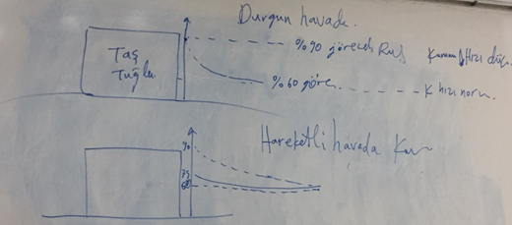

Hareketli hava söz konusuysa hava hareketleri rutubetli havayı alıp götürür. Hareketli havada kurutma hızı fazladır. Hava hareketlerinin etkisini günlük yaşamdan bir örnekle açıklamak gerekirse; çamaşırlar, güneş ışını olmayan bir ortamda hava hareketleri nedeniyle hızlı kurumaktadırlar. Rutubetli seramik parçanın kuruması sırasında parça kenarında izafi rutubet %90’lara çıkar ve kuruma çok yavaşlar. Eğer hava hareketleri varsa, izafi rutubeti yüksek hava yüzeyden uzaklaşır ve yerine ortam izafi rutubetinde hava gelir ki kuruma hızı çok artmış olur.
Seramik parçalar güneşte asla kurutulmamalıdır. Çünkü, güneş ışınlarının vurduğu yerde hızlı diğer yerlerde yavaş kuruma olur ve rutubet gradyanı olur ki bu da çatlama olmasına sebep olur. Ancak cevherler açısından böyle bir sınırlama yoktur, aksine kuruma sırasında meydana gelebilecek mekanik dayanımın düşmesi

KURUMAYI HIZLANDIRAN FAKTÖRLER :
Dekstrin ve jelatin gibi suda çözünen organik maddeler , suyun
bünyeden ayrılmasını kolaylaştırır ve şekillendirme kolaylığı sağlar.
%0.1- 0.5 amonyum karbonat ( CH6N2O2. CH5NO3) katılan
bünyelerde kuruma hızı çok artar çünkü: kuruma sırasında 3 buhar
maddesi meydana gelir.
Amonyak, CO₂ ve su buharı . Buhar fazı yüzeye gelirken beraberinde
su moleküllerini de sürüklerler.
Cam fırınının refrakteri yaklaşık 1 ton ağırlığındadır.
Refrakterler % 16-18 su içerirler.
Uygun kurutma koşullarında kuruma zamanı 9 aydır. Kurutma hızı seramiklerde sınırsız arttırılamaz ancak aynısı cevherler için geçerli değildir.
Eğer % 0.5 amonyum karbonat katılırsa , kuruma zamanı 15 güne düşer.
Tornada alçı kalıpta şekillendirilirken sofra takımlarına % 0.4 amonyum
karbonat katılırsa hem kalite artar hemde kuruma zamanı % 80-90 azalır.

Kurutma işlemi ters akım prensibine göre yapılır. Kurutma işlemine girecek ürünün akış yönü ile kurutmayı yapacak gaz veya havanın akış yönü terstir.

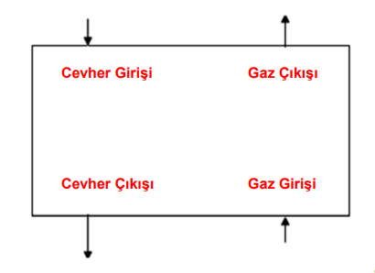

CEVHERLERDE KURUTMA

KURUTMA İŞLEMİNE TERMODİNAMİK AÇIDAN YAKLAŞIM
Suyun katı maddeden çıkarılması buharlaşma yoluyla sağlanır. Suyun sıvı halden buhar haline geçebilmesi için suyun buhar basıncının çevre atmosferdeki suyun kısmi basıncından yüksek olması gereklidir.
Suyun buharlaşması olayı endotermiktir ve aşağıdaki reaksiyona göre gerçekleşir.
H2O(s) → H2O(g) ΔH298= 43,9 kJ
Bu durum , «maddeyi kurutma sıcaklığına getirmek için ihtiyaç duyulan ısıya ilave olarak buharlaşma ısısı da verilmeli» anlamı taşır.
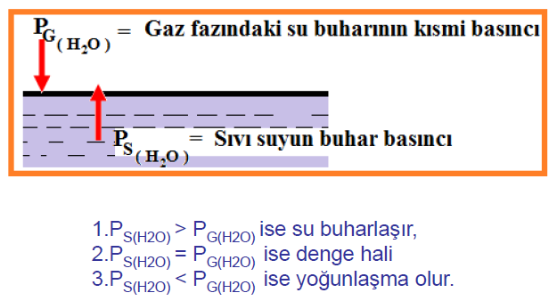

Isıyı veren kaynakla buharlaştırılan su taneciklerinin sıcaklıkları arasındaki fark ne kadar fazla olursa birim zamanda buharlaşan su miktarı o kadar fazla olur. Bu nedenle kurutmada yüksek sıcaklık avantaj sağlar. Ancak sıcaklığın artmasıyla ısı kayıplarının artması, bazı kimyasal reaksiyonlara engel olma, ergimeyi önleme gibi durumlar nedeniyle sıcaklık sınırlı tutulur.
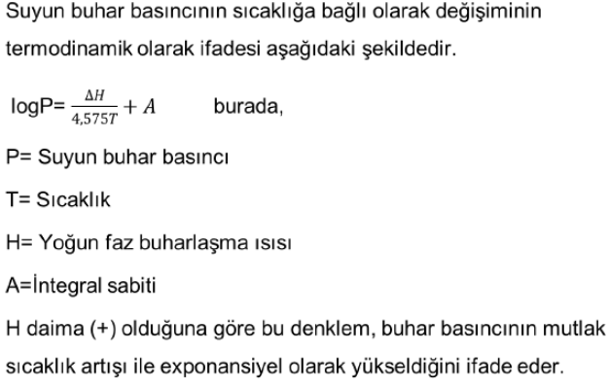

Serbest ve kimyasal bağlı su arasında kesin bir sınır yoktur. Serbest suyun bir maddeden uzaklaştırılması sırasında önce absorblanmış suve sırasıyla nispeten gevşek bağlı su, ve çok kuvvetle bağlı su giderilir.
